Termo de Divulgação de Potencial Conflito de Interesses

Os autores do trabalho intitulado: Perfil e consumo de suplementos nutricionais de praticantes de exercícios físicos em academias” declararam não ter qualquer potencial conflito de interesses em relação ao presente manuscrito.

Autor | Assinatura
David Michel de Oliveira | 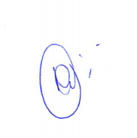
Sônia Maria Borges Moretti | 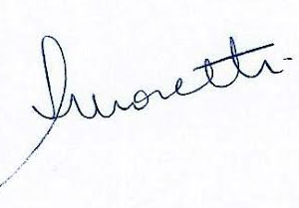
Sérgio Arthur de Oliveira Campos | 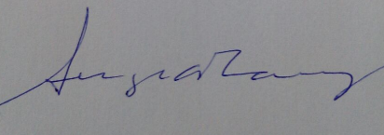
Marina Manóchio | 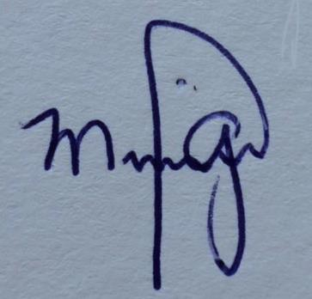
Daniel Dos Santos | 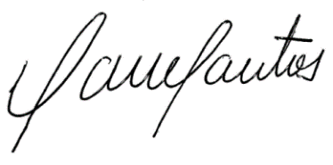

Franca-SP, 26 de março de 2018.

